Společnost je držitelem certifikátů systému řízení jakosti dle normy ISO 9001:2009
MHD. Linková doprava. Nepravidelná doprava. Oprava a údržba silničních motorových vozidel a ostatních dopravních prostředku vč karoserií,
elektrických a elektrotechnických zařízení a příslušenství: Provozováni dopravy raněných, nemocných a rodiček: Autoškola

Dodatek č. 9
ke smlouvě č. 145/13/2008
(dále též dodatek)
z

na zabezpečení dopravní obslužnosti v systému městské hromadné dopravy
statutárního města Most, který uzavírají tyto strany:
 | Smluvní strany
Obchodní firma  Sídlo  IČ  DIČ  Bankovní spojení  Číslo účtu  Obchodní rejstřík | DOPRAVNÍ PODNIK měst Mostu a Litvínova, a. s.  434 01 Most, tř. Budovatelů 1395/23 62242504  CZ62242504  XXX  XXX  Krajský soud v Ústí nad Labem, Oddíl B, vložka 660
(dále též dopravce)
Osoba pověřená jednáním za dopravce ve věcech plnění této smlouvy:XXX, ředitel akciové společnosti
a
Název  Sídlo  IČ  DIČ  Bankovní spojení  Číslo účtu | Statutární město Most  434 69 Most, Radniční 1  00266094  CZ0026094  XXX
(dále též město)
Osoba pověřena jednáním za město ve věcech plnění této smlouvy: Ing. Vlastimil Vozka, primátor statutárního města Most

I.
- Smluvní strany uzavřely dne 29. 12. 2008 Smlouvu č. 145/13/2008 na zabezpečení dopravní obslužnosti v systému městské hromadné dopravy (dále též smlouva).
Strana 1

II.
- Dle článku 7 odstavec 7.1 smlouvy dopravce předkládá městu předběžný odborný odhad prokazatelné ztráty pro rok 2014. Předběžný odborný odhad prokazatelné ztráty pro rok 2014 bez přiměřeného zisku činí pro autobusovou dopravu 53 497 000,- Kč a pro tramvajovou dopravu 37 201 000,- Kč, tj. celkem 90 698 000,- Kč.
- Dle článku 7 odstavec 7.2 smlouvy dokládá dopravce předběžný odborný odhad prokazatelné ztráty pro autobusovou dopravu pro rok 2014 „Výkazem nákladů a tržeb z přepravní činnosti“, který tvoří přílohu č. 2 tohoto dodatku. Předběžný odborný odhad prokazatelné ztráty pro tramvajovou dopravu pro rok 2014 pak dokládá dopravce „Výkazem nákladů a výnosů z přepravní činnosti“, který tvoří přílohu č. 3 tohoto dodatku.
- Dle článku 7 odstavec 7.4 smlouvy smluvní strany aktualizují „Platební kalendář ke krytí ztráty z provozu veřejné hromadné dopravy v roce 2014“, který je přílohou č. 1 tohoto dodatku.
- Město se zavazuje poskytovat měsíčně dopravci finanční prostředky na krytí prokazatelné ztráty dle aktualizovaného platebního kalendáře dle přílohy č. 1 tohoto dodatku - „Platební kalendář ke krytí ztráty z provozu veřejné hromadné dopravy v roce 2014“.

III.
- Tento dodatek je sepsán ve čtyřech vyhotoveních, z nichž dvě stranami podepsaná vyhotovení zůstávají městu a dvě podepsaná vyhotovení dopravci.
- Obě strany prohlašují, že se s obsahem dodatku před podpisem dobře seznámily a že tento odpovídá jejich svobodné vůli. Na důkaz toho připojují své podpisy.
Datum:
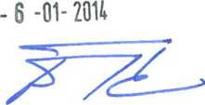
dopravce
Arnošt Ševčík
předseda představenstva
DOPRAVNÍ PODNIK měst
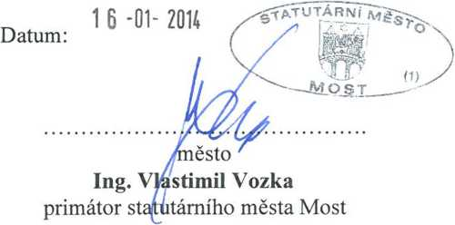
Mostu a Litvínova, a. s.
DOPRAVNÍ FODNiK
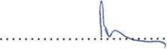
dopravce
nést Mostu a Litvínova, a.s.
Budovatelů 1395/23
B4 Ol & *9
člen představenstva DOPRAVNÍ PODNIK měst
Mostu a Litvínova, a. s.
Strana 2

|

